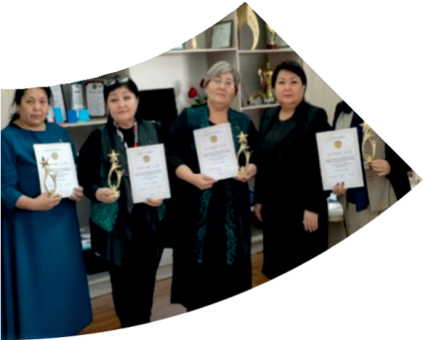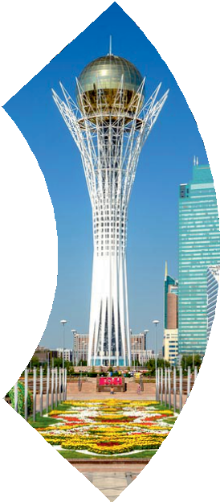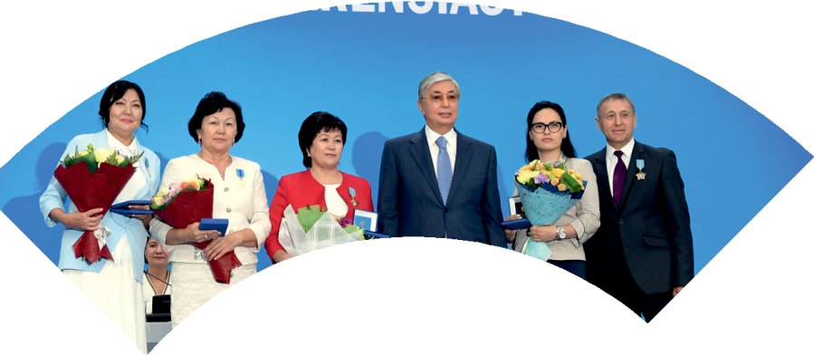

**Құрметті ұстаз – бақ**



**сыйлаған еңбегі,**

**Абыройлы, сыйлы жандар**

**елдегі**

***ЕСЕН Бақыткүл Артыққызы,***



***бас редактор***

Адамзатқа бақыт сыйлайтын басты құндылық білім екені белгілі. Кез-келген мемлекеттің бәсекеге қабілеттілігі де ең алдымен азаматтарының білім деңгейіне байланысты болатынын өмірдің өзі дәлелдеуде. Сондықтан да Қазақ Елінің ғажап елге айналуы үшін білім саласын басым бағытта дамытуға бәріміз өз үлесімізді қосуымыз керек деп ойлаймын. Қазақстан Республикасының Президенті Қасым-Жомарт Тоқаев ««Ұстазы жақсының ұстамы жақсы» деген халқымыз. Ұстазсыз адам болмайды. Бәріміз де кезінде мұғалімнің тәлімін алып, білімін үйрендік. Сондықтан болашаққа жол сілтейтін мұғалімнің еңбегін лайықты бағалау – өте маңызды міндет» деп атап өтіп, ұстаздардың еңбегін жоғары бағалаған болатын.

Еліміздің өркендеуіне өлшеусіз үлес қосып, жарқын болашағымыз жас ұрпаққа сапалы білім, жақсы тәрбие беру жолында аянбай еңбек етіп жүрген ұстаздар қауымына қандай құрмет көрсетсек те жарасады. Осыған орай редакциямыз «Мұғалімдер күні» мерекесі, «Ұлт ұстазы Ахмет Байтұрсыновқа 150 жыл» мерейтойына орай қоғамда Ұстаздар қауымының ұлы еңбегін бағалап, білім саласының дамуына сүбелі үлес қосып жүрген ұстаздарымызды дәріптеу, оларға алғыс білдіріп, «ҚҰРМЕТТІ ҰСТАЗ» төсбергісімен марапаттау, мадақтау мақсатында«ҚҰРМЕТТІ ҰСТАЗ**»**Республикалық байқауын ұйымдастырған болатынбыз. Байқауға республика көлеміндегі мектепке дейінгі, орта, арнайы, мамандандырылған, қосымша, жалпы орта, техникалық және кәсіптік білім беру ұйымдарының кемінде 5 жыл үздіксіз педагогикалық еңбек өтілі бар ұстаздары қатысты. Педагог кадрлардың теориялық білімі мен практикалық дағдыларын тереңдету, педагог мәртебесін арттыру, сапалы білімге қолжетімділікті арттыратын ең құнды материалдарды жинақтап, жақсы мұғалімдердің тәжірибе алаңын құру, кәсіби деңгейін ұдайы көтеріп отыру, теориялық білімі мен әдістемелік біліктілігін үздіксіз жетілдіру, мұғалімдерді оқытудың озық әдіс-тәсілдерімен қаруландыра отырып, шығармашылық жұмыстарын баспа беттерінде жариялауға мүмкіндік жасау, жаңаша жұмыс жасауға ынталандыру, олардың еңбегіне алғыс айту мақсатында ұйымдастырған байқауымызға еліміздің барлық аймақтарының ұстаздары белсенді қатысқаны бізді үлкен қуанышқа бөледі.

Байқау жеңімпаздарына «Мұғалімдер күні мерекесіне орай «ҚҰРМЕТТІ ҰСТАЗ» төсбелгісі мен арнайы Грамотасы беріліп, педагогтың шығармашылық еңбегі болып табылатын жаңартылған білім бағдарламасының әдіс-тәсілдерін қолданып өткізген ашық сабағы «БІЛІМ ШЫҢЫ-ҒЫЛЫМ СЫРЫ» журналының bilim-shini.kz сайтында жарияланып отыр. Байқаудың барлық қатысушылары Сертифкатталды. Бұл өз кезегінде педагогтардың ең құнды материалдары жинақталып, озық тәжірибе алаңының құрылуының бастамасы болуда.

Құрметті ұстаз – бақ сыйлаған еңбегі, абыройлы, сыйлы жандар елдегі. Біз білікті ұстаздардың арқасында ғана білімді елге айналатынымызды түсінетін кез келді. Білімді елдің ғана болашағы жарқын болатыны бүгінде баршаға аян. Құрметті ұстаздарымызды қадірлей білейік, білімді балаларымызды бағалай білейік!

Мұғалімнің тегі:Баянбаева Айжан Бақытжанқызы

Мектебі:Х.Бижанов атындағы орта мектеп

Пәні:қазақ тілі мен әдебиеті

Сыныбы:5-10

Облысы:Алматы облысы

Ауданы: Еңбекшіқазақ ауданы

ЖЕТІСТІКТЕРІ (2020,2021,2022 жылдарғы): 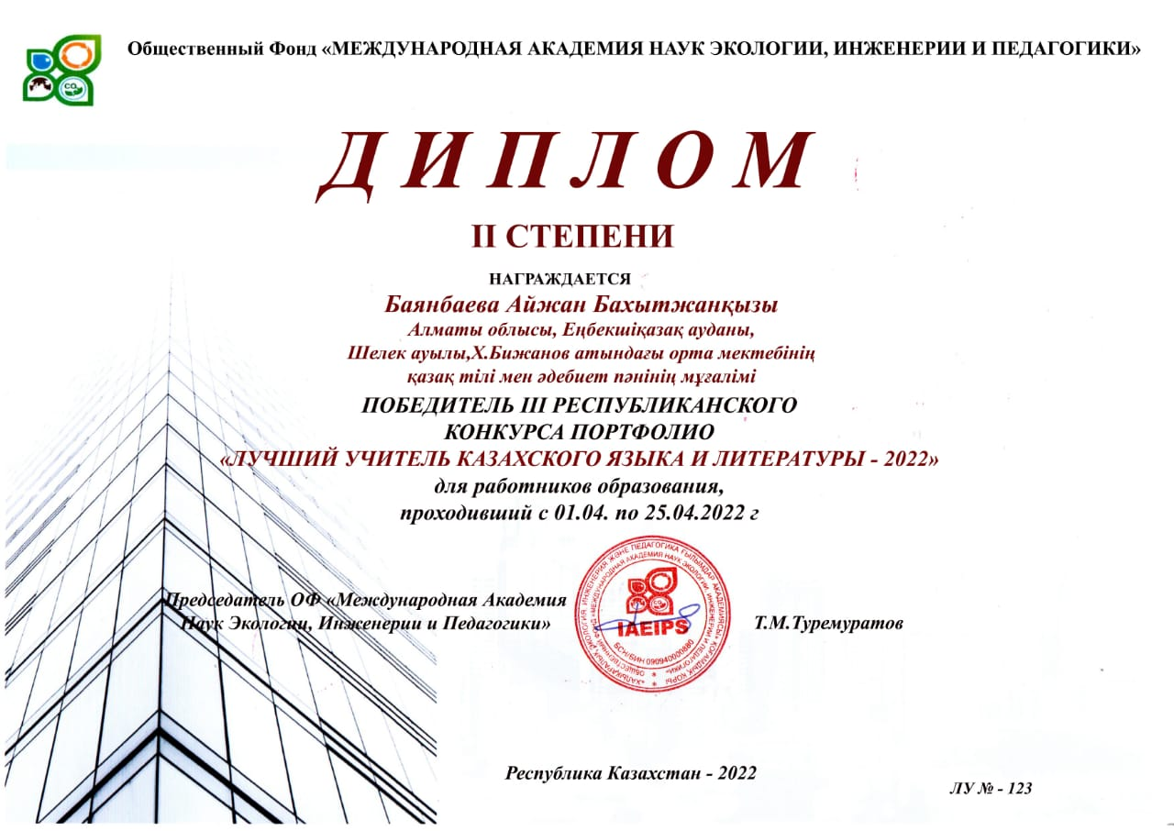

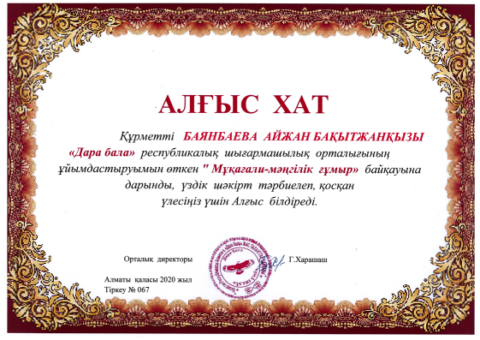 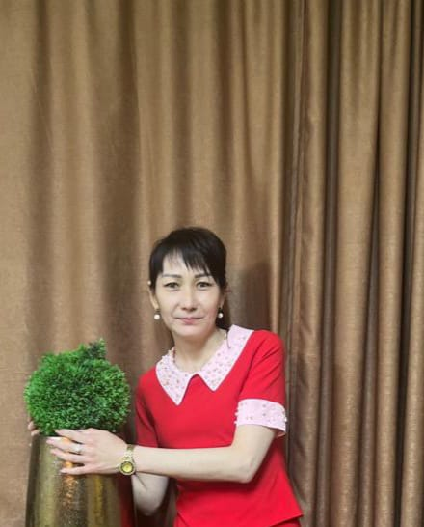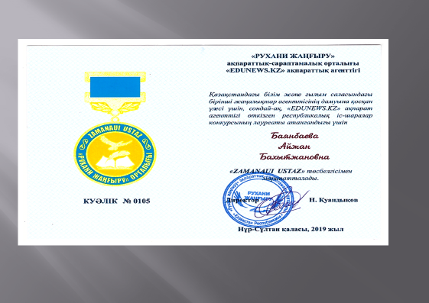 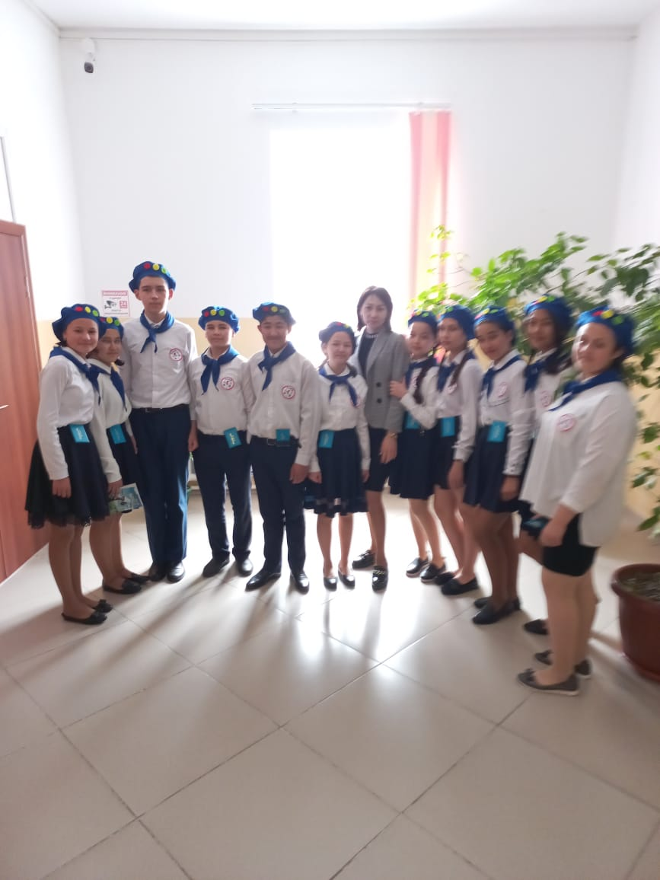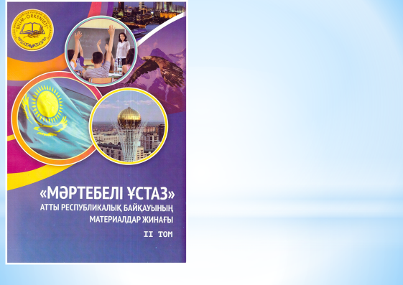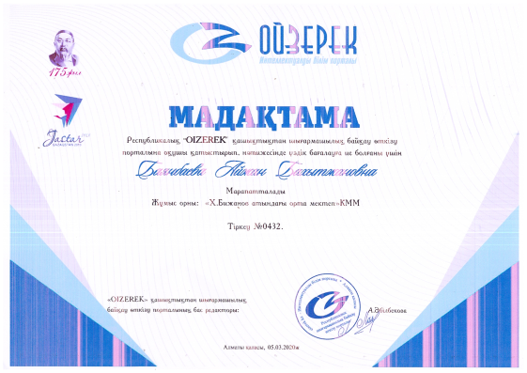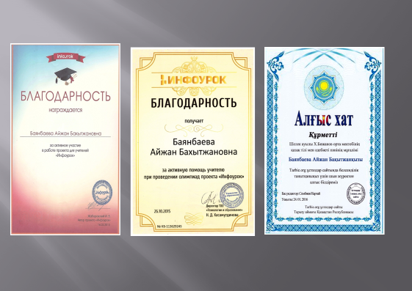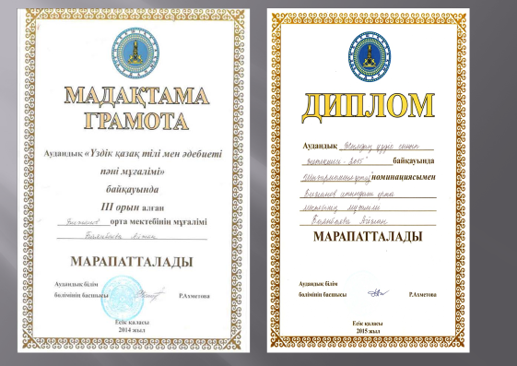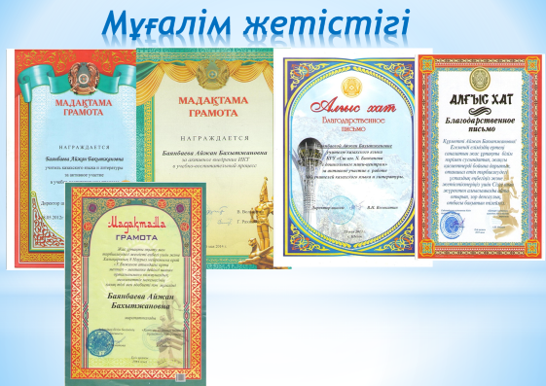

**МАТЕРИАЛ ТАҚЫРЫБЫ:**

«Ахмет Байтұрсынұлы-ұлт ұстазы»

**АХМЕТ БАЙТҰРСЫНҰЛЫ-ҰЛТ ҰСТАЗЫ**

Алматы облысы бойынша Ахмет Байтұрсынұлының

150жылдық мерейтойына арналған мақала



**Баянбаева Айжан Бақытжанқызы**

**Алматы облысы**

**Еңбекшіқазақ ауданы**

**Шелек ауылы**

**Х.Бижанов атындағы мектеп**

**қазақ тілі мен әдебиеті пәнінің мұғалімі**

Ұлт ұстазы болған,халықтың көзін ашып,ой-санасын оятқан рухани басшысы Ахмет Байтұрсынов өмірі мен шығармашылығы болашақ ұрпаққа ұлы мұра екені даусыз. Биыл елімізде, 2022 жылы халқымыздың қадір тұтар бес арысының бірі,қазақ қоғамы мен мемлекетінің қайраткері, ағартушы, ақын, аудармашы, педагог, публицист, түркітанушы, ғалым Ахмет Байтұрсынұлының 150 жылдық мерей тойы өтіп жатыр. Мұндай шаралар ұлт мүддесі үшін ұлттық жаңаруға жаңа қадамдар ашатыны сөзсіз.

Кезінде қуғын-сүргінге ұшыраған оның есімі жарты ғасырдан астам уақыт бойы аталмай, Қазақстан тарихынан лайықты орын ала алмағанын білеміз.

Ахмет Байтұрсынұлы бұрынғы Торғай уезінің Тосын болысында, шаруаның жанұясында дүниеге келген. Алғашында ауылда білім алып, кейін Торғайдағы орыс-қазақ училищесі (1886-1891) мен негізін Ыбырай Алтынсарин қалаған Орынбордағы мұғалімдер мектебін (1891-1895) тәмамдаған.Ұлт ұстазы болған,халықтың көзін ашып,ой-санасын оятқан рухани басшысы Ахмет Байтұрсынов өмірі мен шығармашылығы болашақ ұрпаққа ұлы мұра екені даусыз.

Ұлы тұлғаның ұлты үшін аянбай еткен еселі еңбегімен өрілген өмір жолы ұрпаққа үлгі. Ахмет Байтұрсынұлы 1873 жылы 18 қаңтарда қазіргі Қостанай облысының  Сартүбек деген жерінде дүниеге келеді. Бала кезінле әкесі сотталған болатын. Бұл оқиға он жасар бала Ахметтің санасына қатты әсер етеді. Мәселенің негізін толық білмегенімен, ол өмірдегі әділетсіздік пен зорлық - зомбылықты, әлеуметтік теңсіздікті көзімен көріп, көңіліне ой ұялатады. Осындай істерді көріп Ахмет қатты қапа болған.

Сол кездегі көздері шел басқан қараң халықты білім алуға шақырған ұлы тұлғалаларымыз көп болды, тарихта бес арыс аталуы тегін емес.

Ұлттық руханияттың озық үлгісін танытып, Ахмет Байтұрсынұлы Қостанай, Қарқаралы уездерінің ауыл, болыс училищелерінде сабақ берген. 1905жылы саясатқа араласып, «Қарқаралы петициясы» авторларының бірі атанды. Бұл құжатта жергілікті басқару, сот, халыққа білім беру істеріне қазақ елінің мүддесіне сәйкес өзгерістер енгізу, ар-ождан бостандығы, дін ұстану еркіндігі, цензурасыз газет шығару және баспахана ашуға рұқсат беру, күні өткен Дала ережесін қазақ елінің мүддесіне сай заңмен ауыстыру мәселелері көтерілді.1907 жылы алғаш патша әкімшілігін сынаған адам ретінде қамауға алынып, 1909 жылы губернатор Тройницкийдің бұйрығымен тағы да тұтқындалған болатын.Дәл осы кезеңде ұлты үшін ұлы қадаммен Ахмет Байтұрсынұлы қазақ тілі білімі мен тіл оқыту әдістемесі бойынша ғылыми ізденістерін жүргізіп, ұлттық жазу реформасын дайындап қана қоймай, қазақ тілі грамматикасына қатысты категориялардың әрқайсысына қазақша атау береді. Ахмет Байтұрсынов өзекті мәселелерді шешумен айналысты.

1921–1925 жылы Орынбордағы, 1926–1928 жылы Ташкенттегі Қазақ халық ағарту институттарында қазақ тілі мен әдебиеті, мәдениет тарихы пәндерінен сабақ берді. 1928 жылы Алматыда Қазақ мемлекеттік педагогика институтының ашылуына байланысты ректордың шақыруымен осы оқу орнына профессор қызметіне ауысты. Оның атымен аталған Байтұрсынұлы әліпбиі қазақ тілінің табиғатына бейімделген араб жазуы негізінде жасалды. Кезінде қазақ халқын сауатсыздықтан арылтқан «Жаңа Емле» төте жазуын бүгінде Қытай, Ауғанстан, Иран елдерінде тұратын қандастарымыз әлі де пайдаланады.

1929 жылы 2 маусымда 43 Алаш қозғалысы қайраткерлерімен бірге ол Алматыда тұтқынға алынып, жылдың соңына қарай тергеу үшін Мәскеу абақтысына жөнелтілді. КСРО Халық комиссарлар кеңесі жанындағы ОГПУ «үштігінің» 1930 ж. 4 сәуірдегі шешіміне сәйкес, Байтұрсынұлы «халық жауы» ретінде ату жазасына кесілді. 1988 жылы Ахмет Байтұрсынұлы ақталды.

Егер де біз қазақ деген ұлт болып тұруды тілесек, қарнымыз ашпас қамын ойлағандай тіліміздің де сақталу қамын қатар ойлау керектігін ісімен дәлелдеген Ахмет Байтұрсынов тіл білімінде өзіндік айшықты пікірін қалдырған ғалым.

«Тіл – адамның адамдық белгісінің зоры, жұмсайтын қаруының бірі. ...Біздің заманымыз – жазу заманы, жазу мен сөйлесу ауызбен сөйлесуден артық дәрежеге жеткен заман» деп жазды реформатор-ғалым өзінің тіл туралы зерттеу мақаласында.

«Әліп-би деген – тілдің негізгі дыбыстарына арналған таңбалардың жұмағы. Неғұрлым тіл дыбыстарына мол жетсе, арнаған дыбысқа дәл келсе, оқуға, жазуға жеңіл болса, үйретуге оңай болса, заманындағы өнер құралдарына орнатуға қолайлы болса, соғұрлым әліп-би жақсы болмақшы»-деп,Ахмет Байтұрсынұлы әліппе әдістемесі жайлы өте құнды пікір айтқан.

Ол қазақ әліпбиін түзеп, түрлеудің, ана тілінде оқулықтарды жазудың мәні зор екенін ғасыр басында қоғами ахуалмен байланыстыра отырып, аса жауапты жұмысты қолға алған. Реформаланған араб жазуы негізіндегі қазақ әліпбиінің өз кезінде қазақ халқының мәдени дүниесінде зор серпілістер әкелгенін, қалың көпшілікті жаппай сауаттандыру ісіне, жазба дүниелердің дамуына, баспа жұмысының жандануына ықпал етті.

Терминология саласының орнын және терминологиялық қорды байытуға қосқан үлесін туралы айтсақ,А.Байтұрсынұлы тіліміздегі терминдердің жасалуындағы түрлі қағидаларды жүйелеп, саралап,ерекшеліктері айқындады. Тіл бірлігі ретінде тіл тарапынан қойылатын құрылымдық-мазмұндық және лексикалық талаптар табиғатын соңғылараның қойылу шегі, тіліміздегі қысқалық, бейнелілік, дәлдік құбылыстардың терминдік жүйедегі орны мен үлесін зерттеді

А. Байтұрсынұлы - қазақ терминологиясының әрі жол салушысы, әрі негізін қалаушысы. А.Байтұрсынұлына дейін де, А. Байтұрсынұлының заманында да қазақ тілі терминологиясы саласында қызмет еткен қазақ зиялылары болған. Бірақ, қазақ тіліндегі терминологияның негізін қалаушы ретінде,

Ахмет Байтұрсынұлы даралығы сол,терминнің негізгі екі түрлі жолмен жасалатынын,тіл мен әдебиет,әдістеме ұғымымен байланыстыра отырып, ғылыми түрде зерттеді.

Бұл біздер үшін, тіл мамандары үшін үлкен көрегенділік!

Ұлттық руханиятпен Ахмет Байтұрсынұлының терминологиялық мұрасына үңілсек, терминжасамның ең алдымен, қазақ халқының жалпылама (абстракциялық) ойлау қабілетінің мүмкіншіліктерін пайдаланған,қазақ пәлсапасындғы, қазақ менталитетіндегі жалпылама ұғымдық категорияға назар аударған.

Қазіргі білім саласы үшін терминдерді көп жағдайда оқыту (білім беру) мақсатында,терминдер нақ ғылыми салада Ахмет Байтұрсынұлының терминологисының рөлі мықты,себебі ол терминдер, ең алдымен, тілтанымдық ұғымдардың тірегі,содан соң әдістемелік, білім беру мен білім алу ұғымдарының маркерлері болды.

Сөйлегенде сөздің жүйесін, қисынын келтіріп сөйлеу қандай керек болса, жазғанда да сөздің кестесін келтіріп жазу сондай керектігін дәлелдеген ғалым.

Қазіргі тіл білімінде XX ғасырдың басында А. Байтұрсынұлы жасаған терминология қазақ тілінің негізінде қазақ тілтанымында терминжасам ілімінің негізі және тіл біліміне қосқан құнды үлесі болып табылады.Тіліміздің өсіп өркендеуінде алар орын айрықша

А. Байтұрсынұлы қазақ терминологиясының негізін қалаған кезде қазақ тілтанымында әр түрлі теориялар жоқ еді, негізгі тілтанымдық ұғымдар әлі анықталмаған еді, сондықтан ғалым терминдерді жасау үшін, ең алдымен, ғылыми ұғымдар қорын анықтады, оларды атады, сөйтіп тілтанымдық, әдебиеттанымдық-әдістемелік ғылыми мектептерді дүниеге келтірді, қалыптастырды. Ғылым тарихында бір термин қолданыстан шығып, орнына басқа (жаңа) термин қолданылуы мүмкін. Мысалы, жалпы қазақ ғылымы және қазақ тіл білімі тарихында: тәлім-тәрбие - педагогика, пәлсапа - философия; дауыстылар гармониясы - дауыстылар үндестігі - сингармонизм - дыбыстар үндестігі - үндесім - үндестік.Тіл білімінде де, ұлттық тіл білімінде де, бір ғалымның творчестволық өмірінде де кездеседі. Мысалы, А. Байтұрсынұлы бір ұғымды (әріп ұғымын) екі терминмен атайды және сол екі терминнің біреуінің үш фоновариантын қолданады: қаріп - харіп - әріп, таңба. Яғни Ғалым әріп, таңба терминдеріне нық тоқтағанынша біраз уақыт өткен, біраз контекстуалдық эксперименттер (қолданыстар) жасаған.

А. Байтұрсынұлының термин жасау процесінде негіз тұтқан принциптері:

1) терминнің түсініктілігі (оқушыға);

2) терминнің ана тілі негізінде жасалуы;

3) көпшілік түсінбейтін, бірақ қолданыста бар арабша, парсыша терминдерді қолданыстан тыс шығару;

4) қажеті мол жағдайда жат тілдің терминін де қолдану (Европа және араб, парсы тілдерінен). Термин тілге алдымен жат тілден енуі мүмкін (лингвистика), содан соң ана тілінің негізінде жаңа термин пайда болуы мүмкін (тіл білімі, тілтаным). А. Байтұрсынұлының пән сөз ғылыми атауын интернационалдық атаулар (термин, терминология) қолданыстан шығарды).

А.Байтұрсынұлы интернационалдық тер- миндерден де бас тартпаған. Мысалы, 1912 жылдың өзінде «Айқаптың» беттеріндегі мақалаларында грамматика, фо- нетика, морфология деген халықаралық сөздерді қолданған. Көптеген жазғандарында интернационалдық терминдерді орыс тіліндегі қабылданған түрінде пайдаланғанын көреміз. Мысалы, оның қаламынан шыққан мақалаларда: про- ект, дума, депутат, фракция, доктор, фельдшер микроб, флот, корпус, батарея, шрапнель, солдат, пулемет, завод, те- лефон, телеграм деген сөздерді кездестіреміз. Тіпті, орайы кел- генде өлең шумағында да еуропалық термин сөзді қолданудан қашпайды.

Мысалы, «басында сәлде, аузыңда Алла» молдалар туралы:

...Бергенге ұжмақ,

Бермесе дозақ

деп үйретер халыққа.

Ұжмақтың кілтін,

Алланың мүлкін

Арендаға алып па?... –дейді.

Қазақ тіл мамандары үшін Байтұрсынұлы ашқан тіл, әдістеме ғылымдарының заңдылықтары, ұғымдары ғалымның ғылыми мәтіндерінің маңызы зор.

Ахмет Байтұрсынұлының ғылыми мәтіндерінің мазмұны сан түрл ғылыми-әдістемелік мәтіндерінің мазмұны - өзі ашқан қазақ тілінің заңдылықтары мен ұғымдарының жазбаша тілдесім түрінің қоры мен синтаксистік ілімге арналған.

Ахмет Байтұрсынұлы өзінің терминжасамдық творчествосының барысында жалпы терминологияға да, терминдер номенклатурасына да арнап терминдер жасаған. Мысалы: тіл, сөз жүйесі, сөйлем жүйесі атаулары жалпы терминологияға жатады: дыбыс, жуан дыбыс, жіңішке дыбыс атаулары фонетиканың терминдер номенклатурасына жатады.

Тіл білімінде обьективтік болмыспен қазақ тілі ғылыми стилінің негізін қалады. Ғылым ұлттандырылмайды. Ең бастысы«әліпби түзелмей, іс оңалмайтынын» білген ағартушы қазақ әрпін әрлеуді қолға алады

А. Байтұрсынұлы қазақтың ұлттық тіл білімі ғылымының негізін қалады, бірақ жалпы ғылымды ұлттық дүние деп түсінген жоқ. Ғылымды жалпы адамзаттық, жалпы әлемдік дүние деп түсінген, сондықтан да ол "Тіл - құрал" деген, "Тіл - адамның белгісінің зоры"- деген.

А. Байтұрсынұлы ашқан тіл, әдістеме ғылымдарының заңдылықтары қазіргі ұлттық білім берудің мазмұнын жаңартуда тапсырмас құндылық екені даусыз.. А. Байтұрсынұлыың ғылыми мәтіндерінің мазмұны сан түрлі (фонетика, орфография, графика, морфология, синтаксис, әдістеме, әдебиеттану, тарих), себебі ғалым ғылымның бірнеше саласында ғылыми ұғымдар мен зандылықтар ашқан ғалым.

Ахмет Байтұрсыновтың жас ұрпаққа қалдырған әдеби шығармалары арқылы біз оқу үрдісінде оқушыларды ұлттық құндылықтарға,адамгершілікке тәрбиелейміз. Әрбір ұстаз ұлт ұстазы Ахмет Байтұрсынұлының рухани және ғылыми мұрасын оқушыларға оқу үрдісінде насихаттауда үлкен жауапкершілікті арқалай отырып, ұлттық рухты қалыптастыруда ,ұлт болашағына жол ашатынын білуі қажет!

Ахмет Байтұрсынұлы ғылыми стиль қызметінің екі түрлі қызметтен құрастырылғанын (ғылыми стиль қарым-қатынас қызметін сирек атқарады) жақсы түсінген, еңбектерінде ғылыми-әдістемелік мәтіндерінің ішкі дүниесінен тілдің хабарландыру қызметі де, әрекеттендіру қызметі де үлкен орын алады. Мысалы: "Дауыссыз дыбыстардың кейі қатаң, болады. Соған қарай харіптері де қатаң әм ұяң деп аталады... Сынау. Төмендегі сөздердің ішіндегі қатаң харіфтердің астын сызып көрсетіңіздер". (А. Байтұрсынұлы, 1914; 1992. 148 б.).

Ахмет Байтұрсынұлы мәтінінің осы үзіндісінде ғылыми стильдің әрі хабарландыру, әрі әрекеттендіру қызметтері айқын байқалады. Хабарландыру қызметі - дауыссыз дыбыстардың екі түрлі болатындығы жайында (қатаң, ұяң). Әрекеттендіру қызметі - осы жаңа ғылыми хабарды түсініп білім алу процесінде қолдану үшін сөздердің құрамындағы қатаң әріптерді тауып, солардың астын сызу керек екендігі. Яғни бұл ғылыми мәтін балалардан ұғу қызметін де, машықтану қызметін де атқаруды талап етеді.

Ғылыми стильді екі түрлі факторлар қалыптастырады - лингвистикалық, экстралингвистикалық. Лингвистикалық факторлар - тіл бірліктерінің (сөз, термин, терминдер тіркесі, сөйлем (хабарлы сөйлем, құрмалас сөйлем,...) ғылыми мәтінде қолданылуы. Экстралингвистикалық факторлар - ғылыми мәтіннің тілдік ұғымдардан тыс ұғымдарды, шарттарды сақтайтындығы (нақтылық, біройлылық, көркемсіздік, бейэмоциялылық, жалпыламапық, күшейтпеушілік, жекелендірмеушілік, объективтік, әділдік, шындық, т.б.). А. Байтұрсынұлының ғылыми, ғылыми-оқыту мәтіндерінде лингвистикалық та, экстралингвистикалық та факторлар нық қалыптасқан. Ғалымның ғылыми және ғылыми-әдістемелік мәтіндерінде жоғарыда аталған лингвистикалық және экстралингвистикалық факторлар сақталғандықтан, ғылыми стильдің барлық негізгі көрсеткіштері қалыптасқан және басқа функционалдық стильдердің көрсеткіштері ендірілмеген (тұрмыстық қарым-қатынас, көркемдік, публицистикалық).

Сонымен А. Байтұрсынұлы XX ғасырдың басында қазақ тілі ғылыми стилінің лингвистикалық және экстралингвистикалық негізгі факторларын, қасиеттерін қалыптастырған; қазақ стилистикасының тілдік және тілдесімдік стандарттарын өзі жаратқан, себебі терминдерді, терминдер тіркестерін, мәтіннің ғылыми стильдік реңкін дүниеге келтірген, қолданған, дәстүрлендірген.

Ғылыми стильдің тағы бір үлкен ерекшеліктері - терминнің, терминдер тіркесінің жиі қолданылуы. Бұл ерекшеліксіз ғылыми стиль қалыптаспайды. А. Байтұрсынұлының ғылыми еңбектерінің бәрінде терминдердің қолдану жиілігі жоғары. Бұл жағдай қазақ тілі ғылыми стилінің енді қалыптаса бастаған кезін өзіңде оның бір мағыналық, нақтылық, қысқалық сияқты негізгі қасиеттерінің нық болып дүниеге келгенін дәлелдейді. Мысалы, Ахмет Байтұрсынұлының 20 жолдан тұратын (жарты бет) мәтінінде терминдердің қолданылу жиілігі төмендегідей: әдіс -11 рет; емле - 9 рет; дыбыс негізгі әдіс - 4 рет; тұтас тұлғалы әдіс - 3 рет; дыбыс жүйелі емле - 3 рет; тарих жүйелі емле - 2 рет.

Сонымен А. Байтұрсынұлының ғылыми мәтіндері терминдердің қолданылу жиілігі жағынан да қазіргі ғылыми стильдің талаптарына, ерекшеліктеріне толық жауап береді. Ғалымның терминологиялық мұрасына көңіл белгендердің ішінде әр түрлі ғылыми салалардың мамандары бар: тілшілер, әдебиетшілер, әдістемешілер, математиктер, химиктер, биологтар, дәрігерлер, тарихшылар, техника саласының мамандары. Бұл жағдай А.Байтұрсынұлының терминжасамдық дүниесінің маңызы жан-жақты екендігін, қазақ қоғамының барлық әлеуметтік салалары үшін еңбек етіп жатқанын дәлелдейді. Яғни А. Байтұрсынұлының терминологиялық мұрасы - полиғылыми, полиәлеуметтік дүние. Ө.Айтбаевтың сөзімен айтатын болсақ, "Қазақ әдебиеті тарихында ұлы Абайдың орны қандай болса, қазақ тіл білімі мен мәдениеті тарихында Ахмет Байтұрсынұлының орны сондай" [2,15].

Зерттеушілер көңіл бөлген негізгі мәселелер әр түрлі. Сол мәселелердің мағыналық көлемін біз төмендегідей анықтадық:

Ахмет Байтұрсынқлының қазақ тіл біліміндегі рөлін былай сааралауға болады

1.Ахмет Байтұрсынұлы - жалпы қазақ терминологиясының жолын көрсетуші (родоначальник) және негізін салушы (основоположник)

2. Ахмет Байтұрсынұлы - қазақ тіл білімінің, қазақ әдебиеттанымының, қазақ әдістемесінің негізін салушы

3. Ахмет Байтұрсынұлы - салалық ғылыми терминологияның негізін салушы;

4. Ахмет Байтұрсынұлы - қазақ тарихындағы, жалпы түркі әлемі тарихындағы терминжасам ілімінде дара тұлға.

Ғалымның еңбектерінің тілтанымдық мұрасы - қазіргі қазақ тіл білімінің негізі.

Ахмет Байтұрсынұлының терминологиялық мұрасын зерттеушілер концептуалдық жақтан терминнің шығу тегін, жасалу жолын, қолданыстағы ерекшеліктерін әңгімелейді.Оның зерттеулері тілтанымдық табиғаты тілдік тілдесім негізін, қорын құрайтын құнды ғылыми еңбектер, оның әлі де зерделенер тұстары көп деуге болады.

Қорыта келгенде,халқымыздың көрнекті қоғам қайраткері, кешегі Абай, Ыбырай, Шоқан салған ағартушылық, демократтық бағытты ілгері жалғастырушы ірі ғалым, көсемсөз шебері, әдебиет зерттеуші, тюрколог, дарынды ақын-аудармашы Ахмет Байтұрсынұлының

Қалтылдап қайық мініп еспесі жоқ,

Теңізде жүрміз қалқып кемесі жоқ.

Жел соқса, құйын қуса, жылжи беру

Болғандай табан тіреу еш нəрсе жоқ.

Кіреді тентек есі түстен кейін,

Мүшкілін халіміздің жаңа білдік, –деген өлең жолдарын жазған ақын бүгінгі күні бүкіл қазақтың ақыл-ойы мен ар-ұятының символына айналып кеткен қоғам қайраткері.

Қорыта келгенде, айтылар түйін, ұлт мақтанышы ұлы ұстаздың көтерген мəселелері əлі де толық зерттеліп, астарын ашуды қажет етеді. Оны тереңдеп зерттеген сайын ұлттық құндылықтарымыздың мағынасы ашыла түстіні анық. Ұлт ұстазы – Ахмет Байтұрсыновтың тəлімі ұрпақ тәрбиесіүшін өте құнды. Ұлттық ұйытқының, мектептің, соның ішінде жас ұрпаққа ұлттық болмықа толы -Ахмет Байтұрсынұлының мұрасын насихаттауда баршаңызға жемісті еңбек, шығармашылық табыс тілеймін!

Пайдаланылған әдебиеттер тізімі

1. Қалиұлы Б. Ахмет Байтұрсынұлы және қазақ терминдері // Ұлттық рухтың ұлы тілі. - Алматы: Ғылым, 1999. - 409- 416 бб; Байтұрсынұлы А. Тіл - құрал (қазақ тілінің сарфы). Бірінші жылдық. Орынбор, 1914.

2. Айтбайұлы Ө. Қазақ сөзі. Алматы: Рауан, 1997. - 240 б.

3. . Жұртбай Т. Ұраным – Алаш!.. Түрме əфсанасы. Жегі.- 1 том. – Алматы: Ел-шежіре, 2007, 464 б